附件1

体能测评项目和标准
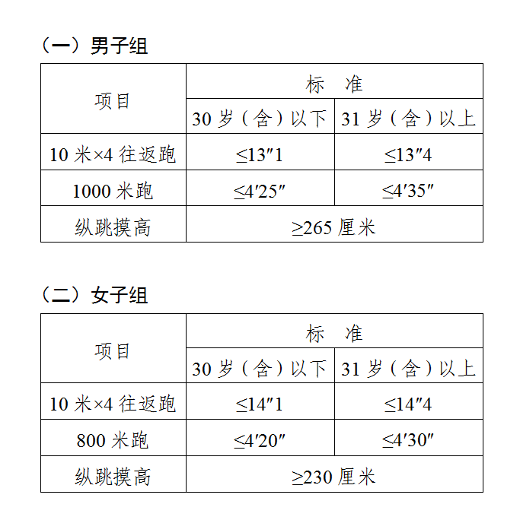
备注：综合管理、执法勤务职位测查全部3个项目；凡应测项目中任意一项不达标的，即为体能测评不合格。年龄计算时间截止到参加体能测评当月。

